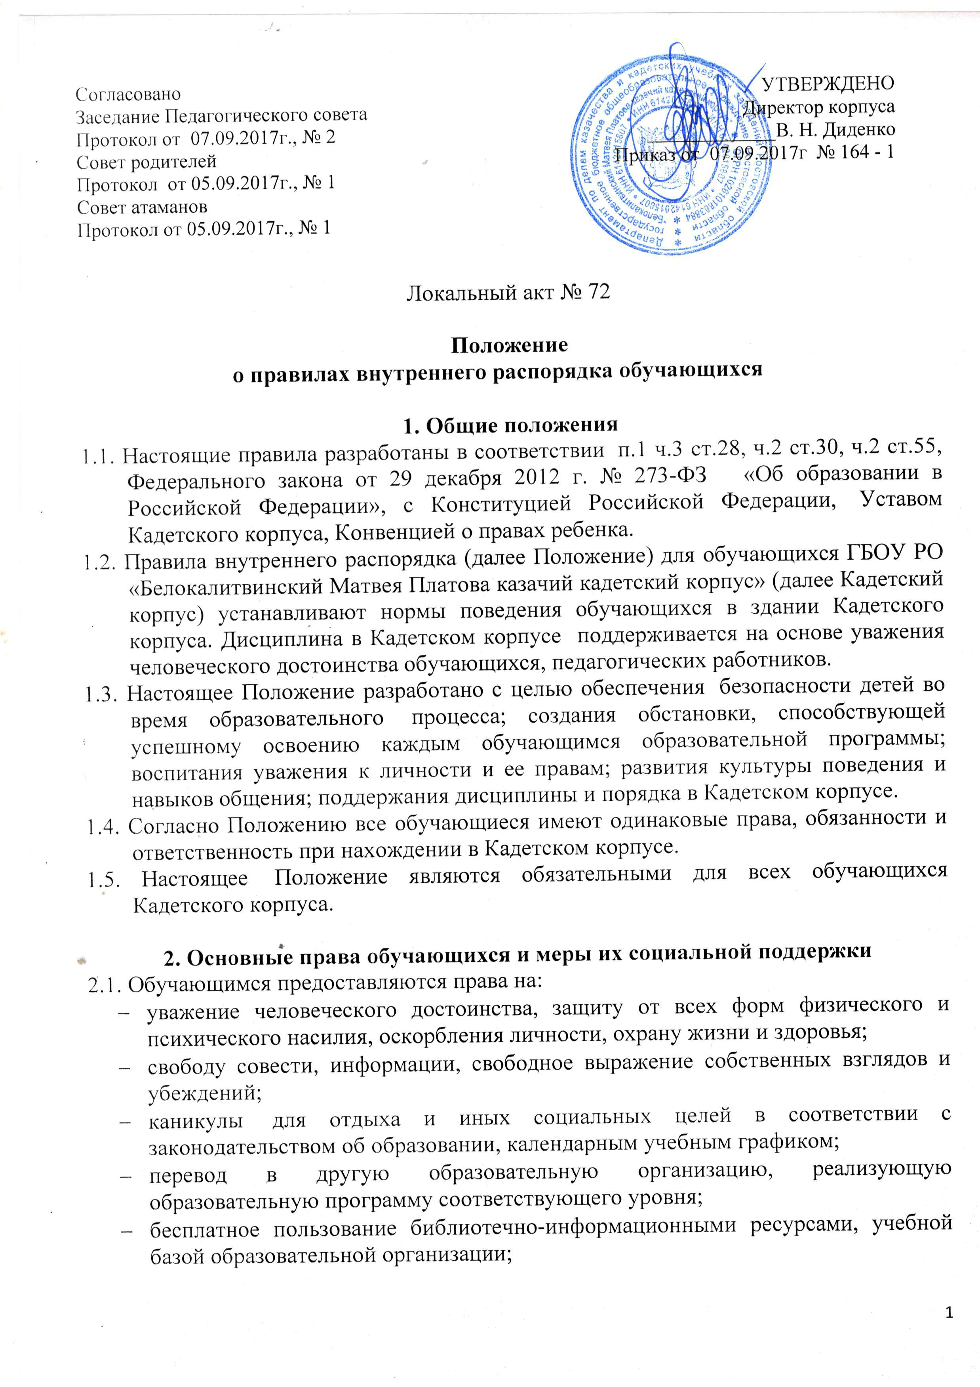
- развитие своих творческих способностей и интересов, включая участие в конкурсах, олимпиадах, выставках, смотрах, физкультурных мероприятиях, спортивных мероприятиях, в том числе в официальных спортивных соревнованиях, и других массовых мероприятиях;
- поощрение за успехи в учебной, физкультурной, спортивной, общественной, творческой деятельности
2.2. Обучающимся предоставляются следующие меры социальной поддержки и стимулирования:
- обеспечение пятиразовым горячим бесплатным питанием;
- бесплатное предоставление в пользование на время получения образования учебников и учебных пособий;
- иные меры социальной поддержки, предусмотренные нормативными правовыми актами Российской Федерации и нормативными правовыми актами субъекта РФ, правовыми актами органов местного самоуправления, локальными нормативными актами.
- за успешное освоение образовательных программ, за успехи в физкультурной, спортивной, творческой деятельности и активную общественную работу, за достигнутые успехи в олимпиадах, смотрах, конкурсах, соревнованиях, фестивалях, выставках международного, федерального, регионального, областного, городского, корпусного уровней обучающиеся награждаются:
- благодарностью;
- грамотой;
- нагрудным знаком.

3. Обязанности обучающихся
3.1.Обучающиеся обязаны:
- добросовестно осваивать образовательную программу, выполнять учебный план, в том числе посещать предусмотренные учебным планом занятия, осуществлять самостоятельную подготовку к занятиям, выполнять задания, данные педагогическими работниками в рамках образовательной программы;
- выполнять требования Устава Кадетского корпуса, правил внутреннего распорядка и иных локальных нормативных актов по вопросам организации осуществления образовательной деятельности;
- заботиться о сохранении и укреплении своего здоровья, стремиться к нравственному, духовному и физическому развитию и самосовершенствованию;
- уважать честь и достоинство других обучающихся и работников Кадетского корпуса, не создавать препятствий для получения образования другим обучающимися;
- бережно относиться к имуществу Кадетского корпуса;
- иные обязанности обучающихся не предусмотренные пунктом.
3.2. Обязанности дежурного по классу:
3.2.1. В каждом взводе должен быть дежурный, назначаемый в соответствии с графиком дежурства по классу.
3.2.2. Дежурный осуществляет посильную помощь учителю, воспитателю:
- помогает педагогу подготовить класс для урока, самоподготовки; - во время перемены дежурный проветривает класс, помогает учителю разместить учебный материал, раздает пособия и тетради по просьбе учителя. После урока помогает все убрать на место.

4. Общие правила поведения обучающихся
4.1 На уроках обучающиеся должны быть чистыми, опрятными, в соответствии с расписанием проходят к учебным кабинетам, занимают рабочее место и готовят все необходимые принадлежности к предстоящему уроку.
4.2. Для занятий физкультурой в зале необходима спортивная одежда и обувь. Обучающиеся без соответствующей спортивной формы к занятиям по физкультуре не допускаются, а пропущенный по этой причине урок расценивается как пропуск без уважительной причины.
4.3. Не разрешается нахождение в помещениях Кадетского корпуса лиц в верхней одежде.
4.4. Обучающиеся должны добросовестно учиться, уважать честь и достоинство других обучающихся и работников Кадетского корпуса, выполнять требования работников Кадетского корпуса по соблюдению Устава Кадетского корпуса и Правил внутреннего распорядка.
Перемещение обучающихся по Кадетскому корпусу, по территории корпуса, посещение спортивных площадок осуществляется под руководством учителя, воспитателя, классного руководителя, педагога дополнительного образования с соблюдением мер безопасности и правил поведения.
4.5. Обучающиеся Кадетского корпуса в общении с педагогами, старшими, родителями, другими обучающимися должны быть вежливыми. Кадетам следует проявлять уважение к старшим, заботу о младших, уступать дорогу взрослым, старшие школьникам – младшим, мальчики – девочкам.
4.6. В Кадетском корпусе и вне Кадетского корпуса, обучающиеся должны вести себя везде и всюду так, чтобы не уронить свою честь и достоинство, поддерживать имидж Кадетского корпуса.
4.7. Обучающиеся берегут имущество Кадетского корпуса, аккуратно относятся как к своему, так и к чужому имуществу, соблюдают чистоту и порядок на территории Кадетского корпуса. В случае причинения ущерба имуществу Кадетского корпуса родители (законные представители) обязаны возместить его.
4.8. Обучающимся следует уважать чужие права собственности. Запрещается без спроса брать чужие вещи. Нашедшему потерянные или забытые вещи следует сдать дежурному администратору, учителю или на пост дежурного.
4.9. Физическая конфронтация, запугивание и издевательства, попытки унижения личности, дискриминация по национальному или религиозному признаку являются недопустимыми формами поведения.
4.10. На уроках обучающимся не разрешается жевать жевательную резинку, пользоваться плеерами, игровыми устройствами и средствами мобильной связи.
4.11. В Кадетский корпус нельзя приносить, передавать и применять с любой целью колюще-режущие предметы, оружие, взрывчатые и огнеопасные, наркотические вещества, спички, зажигалки, петарды, спиртные напитки, табачные изделия, а также токсичные вещества и яды.
4.12. Запрещается применять физическую силу для выяснения отношений, запугивания и вымогательства; производить любые действия, влекущие за собой опасные последствия для окружающих; нарушать установленные правила охраны труда и техники безопасности.
4.13. В случае отсутствия обучающегося на занятиях, плановых классных или общекорпусных мероприятиях, предусмотренных образовательной программой, по уважительной причине, обучающийся должен предоставить классному руководителю заявление от родителей или медицинскую справку.
4.14. За нарушение настоящего Положения к обучающимся могут быть применены меры воспитательного воздействия:
- замечание;
- выговор;
- отчисление из Кадетского корпуса
4.15. В случае нарушения законов Российской Федерации родители (законные представители) обучающихся могут быть привлечены к ответственности в соответствии с действующим законодательством РФ.

5.Учебные документы обучающихся
5.1. Каждый обучающийся должен иметь с собой оформленный дневник установленного образца и предъявлять его по первому требованию учителя, воспитателя или администрации.
5.2. Обучающиеся должны ежедневно вести запись домашних заданий в дневнике.
5.3. Обучающийся должен еженедельно отдавать дневник на проверку классному руководителю, на подпись родителям.
5.4. Итоговые отметки, а также замечания учителей должны представляться на подпись родителям.
5.5. Данные о результатах освоения образовательной программы заносятся в личное дело каждого ученика, которое хранится у секретаря.

6. Организация учебного времени
6.1 Уроки в Кадетском корпусе проводятся в соответствии с расписанием, утвержденным директором Кадетского корпуса.
6.2. Учитель физической культуры имеет право не допускать учеников к занятиям без спортивной формы (но обучающийся, забывший форму, а также освобожденный от занятий, находится в спортивном зале во время урока физической культуры).
6.3. Удаление обучающихся с урока запрещено.
6.4. Снятие обучающихся с урока возможно только по письменному распоряжению директора Кадетского корпуса, заместителя директора по УВР, заместителя директора по ВР.

7. Правила поведения обучающихся на уроках или самоподготовке
7.1. Во время урока или самоподготовки обучающийся обязан:
- строго соблюдать правила ученической вежливости и воинского этикета;
- бережно относиться ко всему учебно-классному оборудованию и имуществу;
- при безличном обращении преподавателя к кадету встать и назвать свое специальное звание и фамилию;
- при личном обращении (например, кадет Иванов) — встать и ответить: «Я»;
- отвечать на вопросы стоя, садиться только с разрешения преподавателя, ответив: «Есть»;
- перед выходом к доске или к столу преподавателя заправить обмундирование без предупреждения;
- к столу или доске подходить четким шагом, подтянуто, не шаркая обувью об пол;
- при ответе у доски (стола) стоять вполоборота к классу;
- садиться за стол бесшумно;
- при ответе с места выходить из-за стола и принимать строевую стойку;
- при ответе у классной доски четко подойти к ней, повернуться вполоборота так, чтобы, находясь у правого края доски не загораживать написанный на ней материал, принять строевую стойку, держаться при ответе прямо, не жестикулировать;
- при чтении текста по учебнику стоять прямо, учебник держать в обеих руках на расстоянии 40-50 см от глаз;
- за столом сидеть прямо, соблюдая осанку, держать руки на столе;
- если требуется задать вопрос, поднять левую руку, положив локоть на стол;
7.2. В классе каждый обучающийся должен внимательно слушать объяснение преподавателя и ответы одноклассников, не выкрикивать и не разговаривать, не заниматься посторонними делами, не отвлекать товарищей от дела, не списывать, не подсказывать, всегда быть готовым к ответу, содержать в порядке свой стол, бережно хранить свои учебники, книги и пособия, записи делать только в тетрадях, четко и аккуратно, в классе соблюдать чистоту и порядок.
7.3. В процессе общения с преподавателем обучающийся использует обращение «Господин преподаватель». Обращение по имени отчеству используется с разрешения преподавателя. Если того требует предложенная преподавателем форма деятельности на уроке, допускается обращение к кадету по имени и ответы с места. Переход на интерактивную форму работы осуществляется с указания преподавателя.

8. Поведение обучающихся до начала занятий, во время
перемен и после окончания занятий
8.1. Во время перемен обучающийся обязан:
- навести чистоту и порядок на своем рабочем месте, выйти из класса :
- подчиняться требованиям дежурных учителей и работников Кадетского корпуса,
- дежурные по классу помогают учителю подготовить кабинет к следующему уроку.
8.1.1. Во время перемен учащимся запрещается:
- бегать по лестницам и этажам, самовольно раскрывать окна, сидеть на подоконниках и на полу;
- толкать друг друга, бросаться предметами и применять физическую силу, применять запугивание и вымогательство для выяснения отношений;
- употреблять непристойные, оскорбительные выражения, жесты, шуметь, мешать отдыхать другим обучающимся.

9. Места массового пребывания
9.1. Обучающиеся должны прибывать в столовую в чистой одежде и обуви. Запрещается принимать пищу в головных уборах и верхней форме одежды.
9.1.1. В столовой обучающийся обязан:
- соблюдать правила столового этикета;
9.1.2. После окончания приема пищи обучающийся должен навести порядок на столе и ждать разрешения (команды) на выход из столовой.
9.1.3. По команде старшего обучающийся должен тихо встать из-за стола, аккуратно и бесшумно заправить стул и спокойно выйти из столовой.
9.1.4. Обучающийся должен обращаться к обслуживающему персоналу столовой вежливо на «Вы» или по имени и отчеству.
9.2. Библиотека
Обучающиеся находясь в школьной библиотеке, соблюдают следующие правила:
- пользование библиотекой обучающихся осуществляется в часы работы библиотеки;
- родители (законные представители) несут материальную ответственность за книги, медиатеку, взятые в библиотеке.
9.3. Спортивный зал
Занятия в спортивном зале, организуются в соответствии с расписанием. Запрещается нахождение и занятия в спортивном зале без учителя или руководителя секции, кружка дополнительного образования.
Занятия во внеурочное время в спортивном зале организуются по расписанию спортивных секций, кружков, планов внеурочных мероприятий.
Для занятий в залах спортивная форма и обувь обязательна.
9.4. Рекреации
Обучающиеся находясь в рекреации, соблюдают следующие правила:
- запрещены игры с предметами, которые могут нанести ущерб здоровью или имуществу,
- рекомендуется спокойное перемещение при переходе из одного учебного кабинета в другой.
9.5. Учебные кабинеты
- входить в кабинет и выходить из него спокойно, не толкаясь, не хлопая дверью;
- разговаривать негромким спокойным голосом;
- проветривать кабинет перед началом занятий и после каждого урока;
- поддерживать чистоту в кабинете;
- не открывать окно без разрешения учителя;
- запрещается сидеть и стоять на подоконнике;
- беречь имущество Кадетского корпуса;
- аккуратно обращаться с учебными пособиями, оборудованием:
- складывать на место книги, пособия, раздаточный материал;
- содержать в чистоте рабочее место, соблюдать порядок на парте;
- о плохом самочувствии сообщить учителю;
- выходя из кабинета после урока выключить свет, закрыть окно, водопроводные краны в технологии.
9.6. Актовый зал
Обучающиеся находясь в актовом зале, ведут себя как на уроке и, кроме того:
- нахождение обучающихся в актовом зале возможно только в присутствии учителя, воспитателя, классного руководителя, педагога дополнительного образования и музыкального руководителя;
- пользоваться техническими средствами и материальной базой актового зала можно только с разрешения лица, ответственного за безопасную эксплуатацию оборудования;
- бережно относиться к имуществу.
9.7. Туалетные комнаты
В туалетных комнатах обучающиеся обязаны соблюдать санитарно-гигиенические правила при пользовании оборудованием туалетной комнаты и правила личной гигиены.
9.8. Территория Кадетского корпуса;
- территория Кадетского корпуса является частью Кадетского корпуса, где необходимо соблюдать общий порядок;
9.9. Медицинский кабинет
- посещать медицинский кабинет можно при ухудшении самочувствия, обострении хронических заболеваний, получении травм и отравлений, не дожидаясь окончания урока, занятия, мероприятия, в сопровождении педагога или поставив в известность учителя, классного руководителя, руководителя кружка, секции, воспитателя;
- при прохождении группового медосмотра входить в помещение медицинского кабинета и покидать его только с разрешения медицинского работника, соблюдать очередность, не шуметь, аккуратно обращаться с медицинским оборудованием;
-в полном объеме и в срок выполнить указания медработника.
9.10. Внешний вид
Внешний вид обучающихся должен соответствовать правилам, установленным Положением о требованиях к одежде обучающихся Кадетского корпуса.

10. Ответственность обучающихся
10.1. В случае совершения обучающимся дисциплинарного проступка применяются меры воспитательного характера, данный проступок доводится до сведения родителей (законных представителей), а в случае повторных нарушений дисциплинарный проступок рассматривается на заседании Совета атаманов, а далее на Суде Чести. При рассмотрении дисциплинарного проступка обучающегося, на Совете атаманов или Суде Чести учитывается тяжесть дисциплинарного проступка, причины и обстоятельства, при которых он совершен, предыдущее поведение обучающегося, его психофизическое и эмоциональное состояние.
10.2. Отчисление обучающегося применяется, если иные меры дисциплинарного взыскания и меры педагогического воздействия не дали результата и дальнейшее его пребывание в Кадетском корпусе оказывает отрицательное влияние на других обучающихся, нарушает их права и права работников Кадетского корпуса, а также нормальное функционирование Кадетского корпуса.
10.3. Решение об отчислении обучающегося, достигшего возраста пятнадцати лет и не получившего основного общего образования, как мера дисциплинарного взыскания принимается с учетом мнения его родителей (законных представителей) и с согласия комиссии по делам несовершеннолетних и защите их прав.
10.4. Основанием для прекращения образовательных отношений является приказ директора Кадетского корпуса об отчислении обучающегося.

11. Заключительные Положения
11.1 Действие настоящего Положения распространяется на всех обучающихся Кадетского корпуса, находящихся в здании и на территории Кадетского корпуса, как во время уроков, так и во внеурочное время.

